TABLAS DE CONTENIDO

- Objetivo.
- Preparar e inventariar en un documento, todos los archivos requeridos para la instalación de programas requeridos de su proyecto formativo.
- Licencias requeridas.
- Requerimientos de hardware y software para la instalación del sistema de información.
- Configuración del sistema de información.
- Base de datos funcional en el equipo destino. Se debe indicar el gestor de base de datos seleccionado.
- Código Back de los programas realizados sobre el lenguaje seleccionado.
- Código Front de la interface.
- Definir rutas de carpetas requeridas para el funcionamiento del sistema de información.
- Herramientas adicionales requeridas.
- Anexos.
Migración del sistema de información – RunGym
1. Objetivo.
El objetivo de este documento es preparar e inventariar todos los archivos necesarios para la instalación y migración del sistema de información “RunGym” desde un PC de origen hacia un PC de destino, asegurando su correcto funcionamiento en un ambiente local. “RunGym” es un aplicativo web basado en C#.NET MVC con base de datos en SQL Server, orientado a la planificación de rutinas de ejercicios personalizadas desde casa.
2. Este inventario incluye todo lo necesario para instalar y ejecutar el proyecto RunGym en el equipo destino (ambiente local).
Inventario de archivos requeridos para la instalación del proyecto RunGym
# | Archivo o Instalador | Descripción | Ubicación | Observaciones
1 | VisualStudioSetup.exe | Instalador de Visual Studio 2022 Community Edition | Descargado desde Visual Studio | Requiere carga del módulo “ASP.NET y desarrollo web”
2 | SQLServer2019-x64-ENU.exe | Instalador de Microsoft SQL Server 2019 Developer Edition | Sitio oficial de Microsoft | Para manejar la base de datos
3 | SSMS-Setup-ENU.exe | Instalador de SQL Server Management Studio (SSMS) | Sitio oficial de Microsoft | Para ejecutar scripts y administrar la base de datos
4 | dotnet-sdk-6.0.x-win-x64.exe | Instalador del .NET SDK 6.0 | https://dotnet.microsoft.com | Requerido para compilar y correr la aplicación .NET
5 | RunGym.zip | Proyecto web completo (solución Visual Studio) | Proporcionado por el desarrollador | Contiene carpetas /Controllers, /Models, /Views, etc.
6 | RunGymDB_Script.sql | Script para la creación y carga inicial de la base de datos RunGymDB | Incluido en carpeta /DB del proyecto | Ejecutar en SSMS para restaurar la base de datos
7 | manual_usuario.pdf | Manual de uso del aplicativo para usuarios finales | Carpeta /Documentacion/ del proyecto | Opcional pero recomendable para pruebas de usuario
8 | appsettings.json o web.config | Archivo de configuración con cadena de conexión a la base de datos | Dentro del proyecto /RunGym/ | Debe editarse según el nombre de servidor local
9 | README.md | Instrucciones rápidas de instalación y uso del sistema | Raíz del proyecto | Contiene pasos resumidos
3. Licencias Requeridas.
Software | Tipo de Licencia | Observación
Visual studio 2022 community | Licencia gratuita (Community) | Uso educativo y de desarrollo
SQL Server | Developer Edition | Licencia gratuita para desarrollo
.NET Framework/.NET SDK | Gratuita | Requerido para compilar y ejecutar el proyecto
Sistema Operativo Windows | Licencia activada | Requerido para ejecutar Visual Studio y SQL
- 4. Requerimientos de hardware y software para la instalación del sistema de información.
Hardware mínimo (PC destino):
-Procesador: Intel i5 o superior
- Memoria RAM: 8 GB o más
- Disco duro: 50 GB libres
- Tarjeta de red y conectividad a internet
Software requerido:
- Windows 10/11
- Microsoft SQL Server (2019 o superior)
- Visual Studio 2022 o superior (con carga de proyectos ASP.NET MVC y Entity Framework)
- Navegador web (Google Chrome, Edge)
5. Configuración del sistema de información
- Clonar o copiar la solución completa de RunGym al PC destino.
-Abrir el archivo .sln en Visual Studio.
-Restaurar paquetes NuGet del proyecto.
-Configurar la cadena de conexión a la base de datos en el archivo web.config.
-Compilar y ejecutar el proyecto desde Visual Studio.
-Crear y poblar la base de datos desde el script de migración.
-Probar funcionalidad desde el navegador.
6. Base de datos funcional en el equipo destino
Gestor de base de datos:
SQL Server Management Studio
Base de datos:
Nombre: RunGym
Tablas Principales:
-Usuarios (Id, Nombre, Apellido, TipoDocumento, Documento, Correo, Contraseña, Celular, Genero, FechaNacimiento, Peso, Altura, HorasSueno, ConsumoAgua, FechaRegistro, CodigoVerificacion, CodigoExpira. )
-Metas (Id, IdUsuario, MetaPrincipal, CuerpoActual, CuerpoDeseado, Descripcion, FechaObjetivo, FechaCreacion .)
-Ejercicios (Id, Nombre, Categoría, ImagenUrl. )
-DetallesEjercicio (Id, EjercicioId, Descripcion, Repeticiones, Descanso, Cuidados, URLVideo, FOREING KEY (EjercicioId) REFERENCES Ejercicios (Id) .)
-PasosEjercicio (Id, EjercicioId, NumeroPaso, DescripcionPaso, , FOREING KEY (EjercicioId) REFERENCES Ejercicios (Id) .)
-Dieta (Id, IdUsuario, TipoDieta, FechaInicio, FechaFin, CaloriasDiarias, Micronutrientes, Descripcion. )
-Comidas (Id, IdDieta, TipoComida, HoraComida, Descripcion. )
-ErroresReportados (Id, Nombre, Correo, Celular, Asunto, Mensaje, FechaReporte. )
7. Código Back de los programas realizados sobre el lenguaje seleccionado.
-Código Back-End (C#)
- Ubicado en las carpetas:
- /Controllers/ (controladores de negocio)
- /Models/ (clases de entidad, modelos de datos)
- /Data/ (contexto de la base de datos)
Ejemplos:
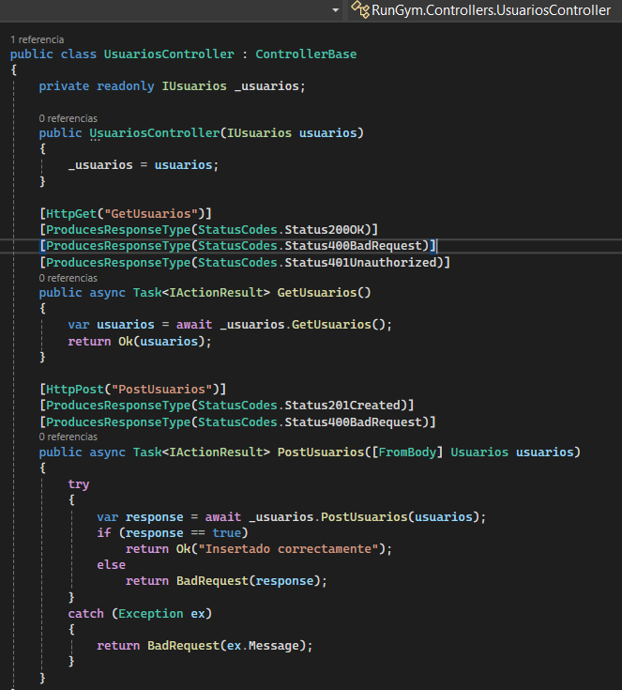
8.Codigo Front de La Interface.
Código Front-End (HTML, Razor, CSS, JS)
-Ubicado en las carpetas:
-/Views/Usuario/ (por cada vista de controlador)
- /wwwroot/css/ (estilos)
- /wwwroot/js/ (scripts)
Ejemplos:
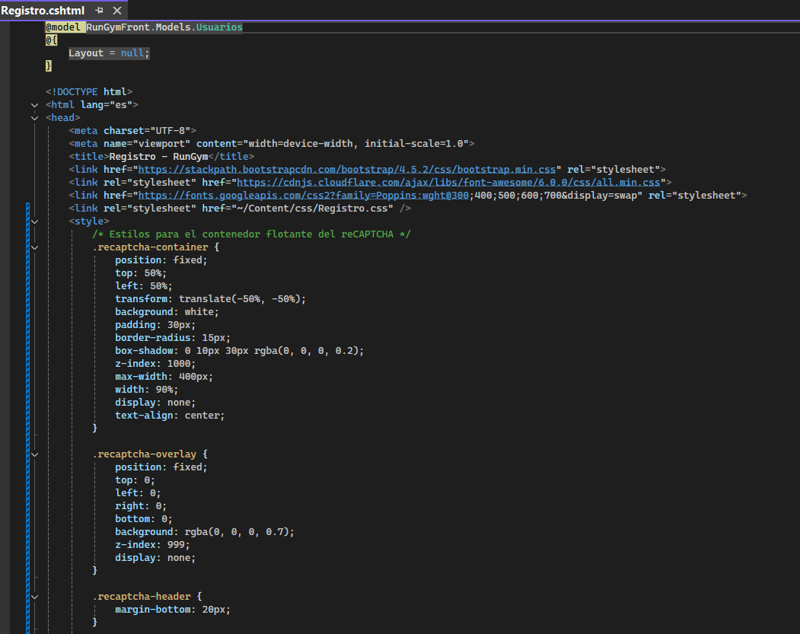
9.Definir rutas de carpetas requeridas para el funcionamiento del sistema de información.
Rutas de carpetas requeridas
C:\RunGym\
│
├── RunGym.sln
├── /RunGym/
│ ├── App_Start/
│ ├── Controllers/
│ ├── Images/
│ ├── Models/
│ ├── Scripts/
│ ├── Services/
│ ├── Utils/
│ ├── Views/
│ ├── Content/
│ │ ├── css/
│ │ ├── js/ │
└── appsettings.json
└── /DB/
└── RunGymDB_Script.sql
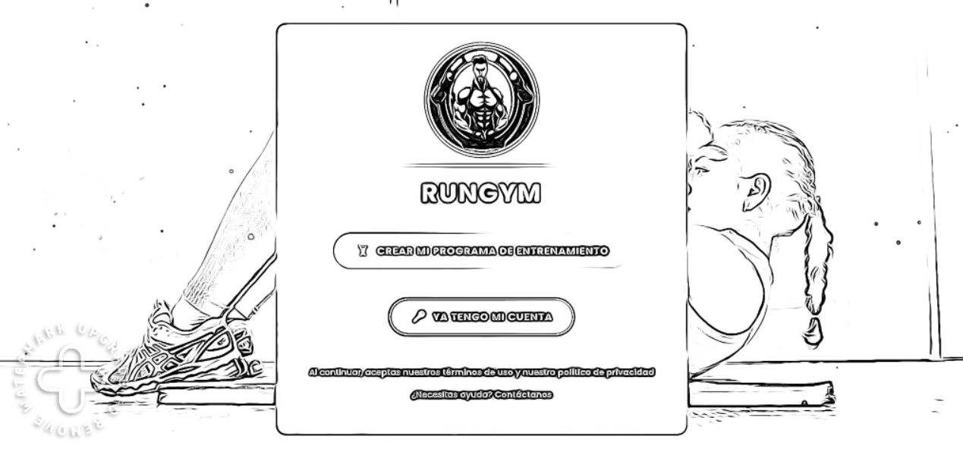
- 10.Herramientas adicionales requeridas.
-SQL Server Management Studio (SSMS)
-Git (para control de versiones y clonación)
-Postman (opcional para pruebas de API)
-.NET SDK (versión 6.0 o superior)
11.Anexos
-Manual de Usuario
El presente manual tiene como objetivo orientar al usuario en el uso adecuado del aplicativo web RunGym.
1.
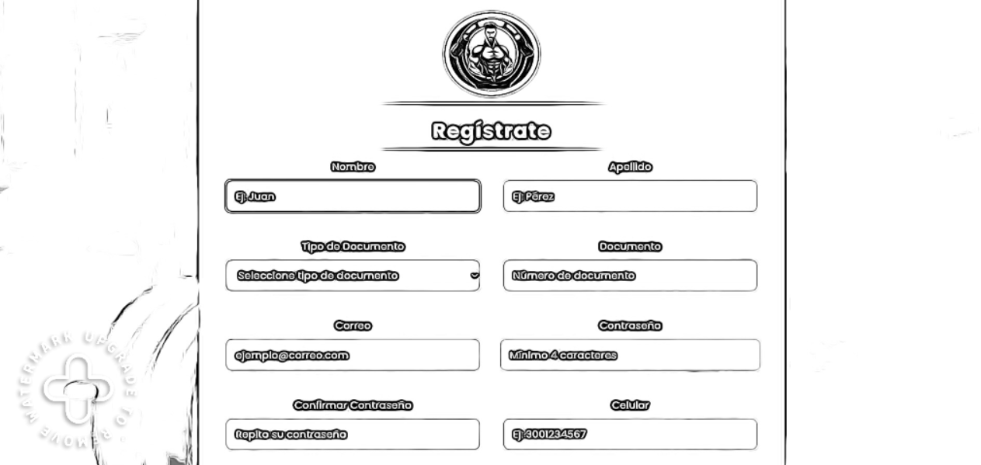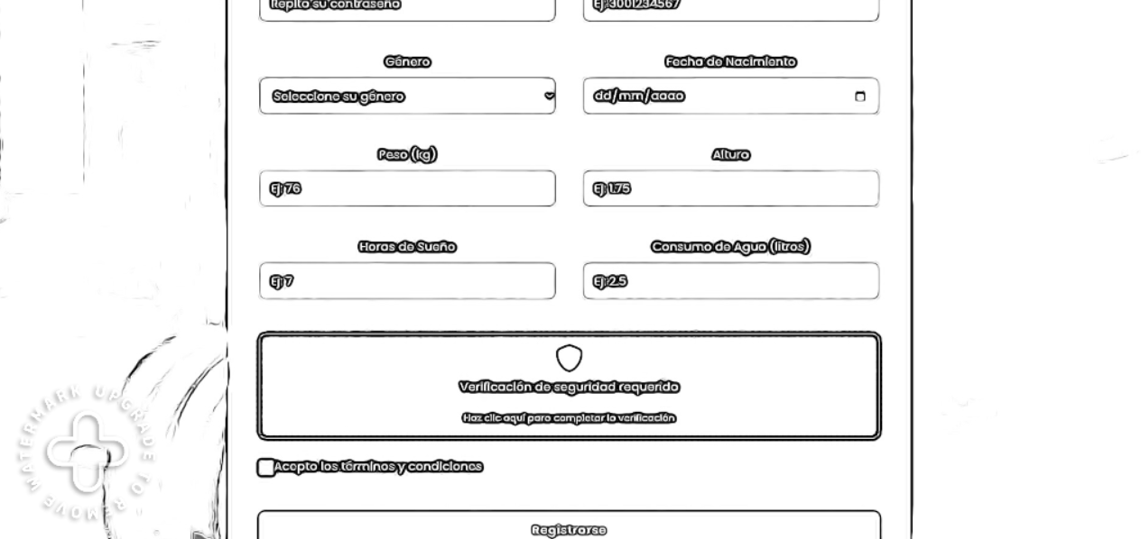
1.INICIO DE SESION/ REGISTRO.
- El usuario puede crear su programa dándole clic a "Crear su programa de
entrenamiento".
- Si el usuario ya tiene cuenta, puede darle clic a "Ya tengo mi cuenta".
- Al dar clic en "Crear su programa de entrenamiento", el usuario podrá registrarse ingresando los siguientes datos personales:
  - Nombre.
  - Apellido.
  - Tipo de documento.
  - Número de documento.
  - Correo electrónico.
  - Contraseña.
  - Confirmación de contraseña.
  - Número de celular.
  - Género.
  - Fecha de nacimiento.
  - Peso (kg).
  - Altura.
  - Horas de sueño.
  - Consumo de agua (litros).
  - Verificación de seguridad (requerida).
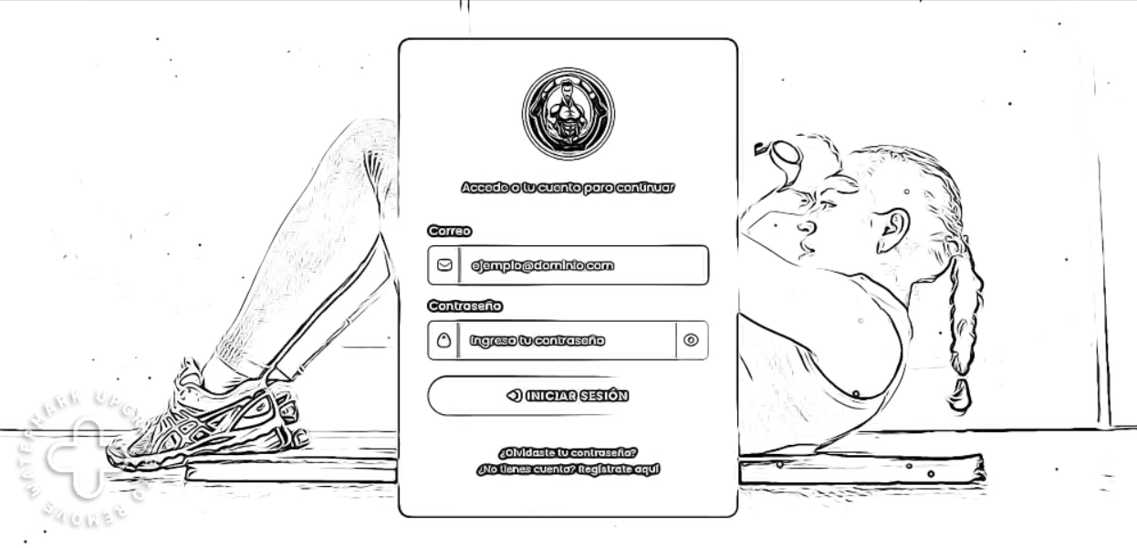
Aceptación de términos y condiciones.
- Una vez registrado, el usuario podrá iniciar sesión ingresando:
  - Correo electrónico.
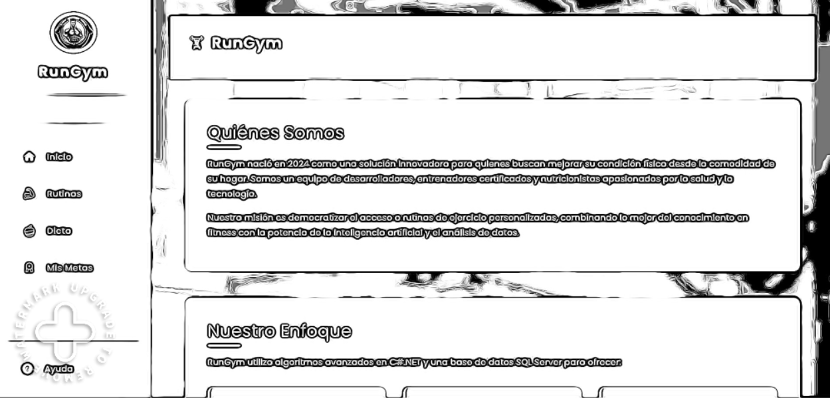
Contraseña.
Y luego dando clic en "Iniciar sesión".
2.
2. PAGINA DE INICIO.
Descripcion General:
La página de inicio de RunGym da la bienvenida al usuario y presenta una vista clara y amigable de las secciones principales de la aplicación. Desde aquí se puede acceder rápidamente a las funciones esenciales: Inicio, Rutinas, Dieta, Mis Metas y Ayuda.
Secciones destacadas:
-Logo y nombre de la aplicación
-Menú lateral:
Inicio: Regresa a esta vista principal.
Rutinas: Acceso a rutinas de entrenamiento personalizadas.
Dieta: Visualiza recomendaciones alimenticias.pe
Mis Metas: Configura y revisa tus objetivos personales.
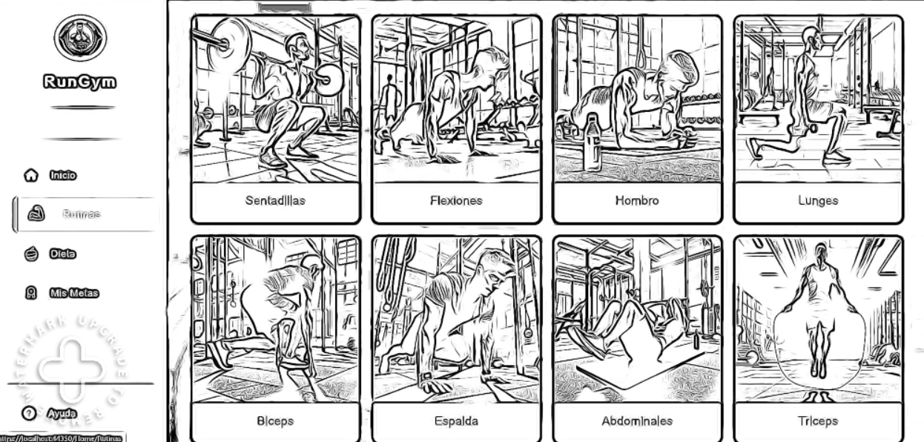
Ayuda: Enlace a soporte o guía de uso.
- Panel principal:
Quiénes Somos: Presentación de la misión, visión y propósito de RunGym. Nuestro Enfoque: Breve explicación sobre las tecnologías utilizadas como C#.NET y SQL Server para personalizar la experiencia del usuario.
3.
3. SELECCIÓN DE RUTINAS.
Descripcion General:
La sección Rutinas de la aplicación RunGym permite al usuario visualizar diferentes tipos de ejercicios distribuidos por grupos musculares. Esta sección está diseñada para ofrecer una experiencia visual intuitiva y motivadora, facilitando la elección de rutinas según las preferencias y necesidades del usuario.
Funcionalidades:
Acceso a través del menú lateral haciendo clic en el botón Rutinas.
Cada ejercicio está representado con una imagen ilustrativa y un nombre descriptivo.
El usuario puede seleccionar una rutina específica dando clic sobre la imagen correspondiente.
Rutinas disponibles:
-Sentadillas
-Flexiones
-Hombro
-Lunges
-Bíceps
-Espalda
-Abdominales
-Tríceps
Estas opciones pueden ser usadas como referencia para crear planes personalizados de entrenamiento.
4.
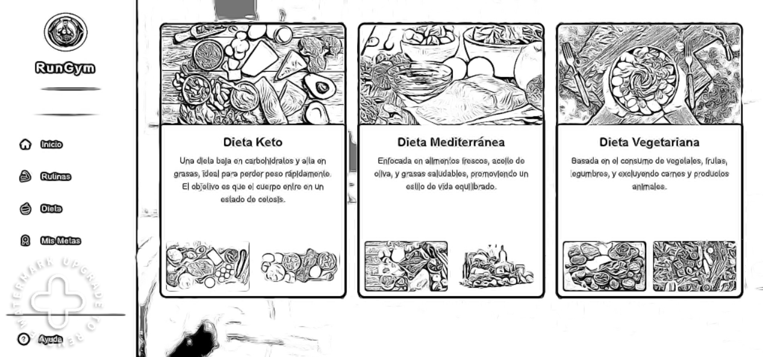
4. SELECCIÓN DE DIETA.
En la sección "Dieta" de la aplicación RunGym, el usuario puede visualizar y seleccionar entre tres tipos de planes alimenticios según sus objetivos y preferencias. Esta funcionalidad está diseñada para apoyar el cumplimiento de metas personales relacionadas con la salud y el bienestar.
Pasos para acceder a esta sección:
En el menú lateral izquierdo, haz clic en el ícono Dieta.
Se mostrarán tres tarjetas con opciones de dietas disponibles:
-Dieta Keto
-Dieta Mediterránea
-Dieta Vegetariana
Tipos de dieta disponibles:
-Dieta Keto
Una dieta baja en carbohidratos y alta en grasas, ideal para perder peso rápidamente. El objetivo es que el cuerpo entre en un estado de cetosis.
-Dieta Mediterránea
Enfocada en alimentos frescos, aceite de oliva, y grasas saludables, promoviendo un estilo de vida equilibrado.
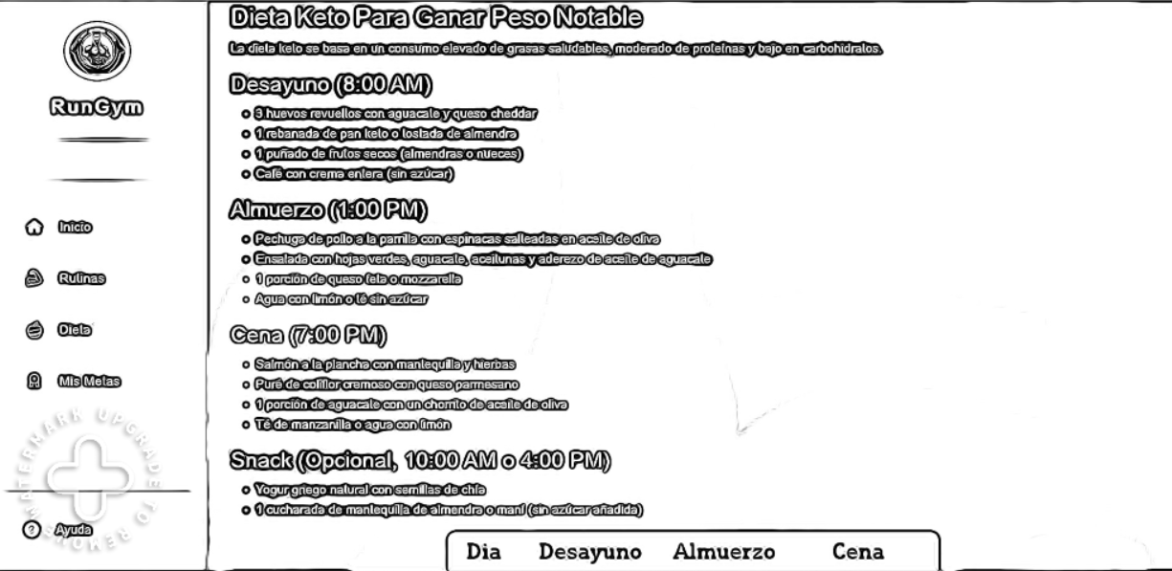
-Dieta Vegetariana
Basada en el consumo de vegetales, frutas, legumbres, y excluyendo carnes y productos animales.
4.1
4.1 DIETA KETO.
La Dieta Keto dentro de la aplicación RunGym está diseñada para usuarios que desean aumentar su peso de manera saludable, mediante un alto consumo de grasas saludables, moderación en proteínas y bajo consumo de carbohidratos.
¿Cómo acceder a esta dieta?
-En el menú principal de la aplicación, selecciona Dieta.
-Escoge la opción Dieta Keto.
-Se mostrará un plan detallado con horarios y recomendaciones alimenticias. Mando
Este plan está enfocado en algo saludable. Puedes seguirlo diariamente o adaptarlo según tus necesidades con ayuda de un nutricionista o entrenador especializado.
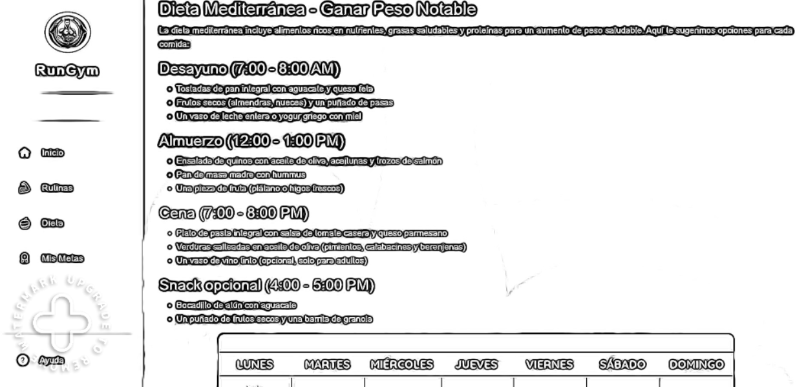
4.2
4.2 DIETA MEDITERRANEA.
La Dieta Mediterránea en RunGym ofrece un enfoque equilibrado para aumentar de peso de forma saludable, incluyendo alimentos ricos en nutrientes, grasas saludables, proteínas y carbohidratos complejos.
¿Cómo acceder a esta dieta?
-Desde el menú lateral izquierdo, presiona la opción Dieta.
-Selecciona Dieta Mediterránea dentro de las alternativas disponibles.
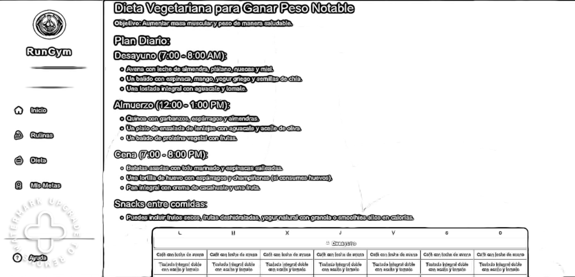
-Se desplegará un plan alimenticio detallado con recomendaciones por horario.
Este plan está enfocado en algo saludable. Puedes seguirlo diariamente o adaptarlo según tus necesidades con ayuda de un nutricionista o entrenador especializado.
4.3
4.3 DIETA VEGETARIANA
La Dieta Vegetariana de RunGym está diseñada para aquellas personas que desean aumentar masa muscular y peso de manera saludable sin consumir carne, priorizando alimentos vegetales ricos en nutrientes, proteínas y grasas saludables.
¿Cómo acceder a esta dieta?
-En el menú lateral izquierdo, presiona Dieta.
-Selecciona la opción Dieta Vegetariana.
-Verás el plan alimenticio detallado con horarios y menús diarios.
Este plan está enfocado en algo saludable. Puedes seguirlo diariamente o adaptarlo según tus necesidades con ayuda de un nutricionista o entrenador especializado.
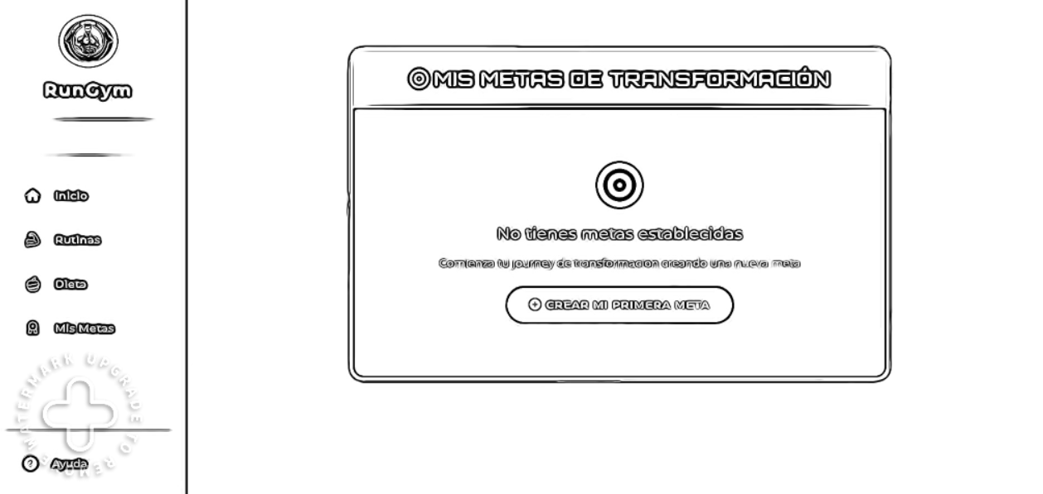
5.
5. SELECCIÓN DE MIS METAS
En la sección Mis Metas puedes establecer tus objetivos de transformación física o bienestar personal dentro de la aplicación RunGym. Esta herramienta te permite visualizar tu progreso y mantenerte motivado con metas claras y medibles.
¿Cómo acceder?
-Desde el menú lateral izquierdo, selecciona Mis Metas.
-Si aún no tienes metas establecidas, verás un mensaje indicando:
“No tienes metas establecidas. Comienza tu journey de transformación creando una nueva meta.”
-Presiona el botón + CREAR MI PRIMERA META.

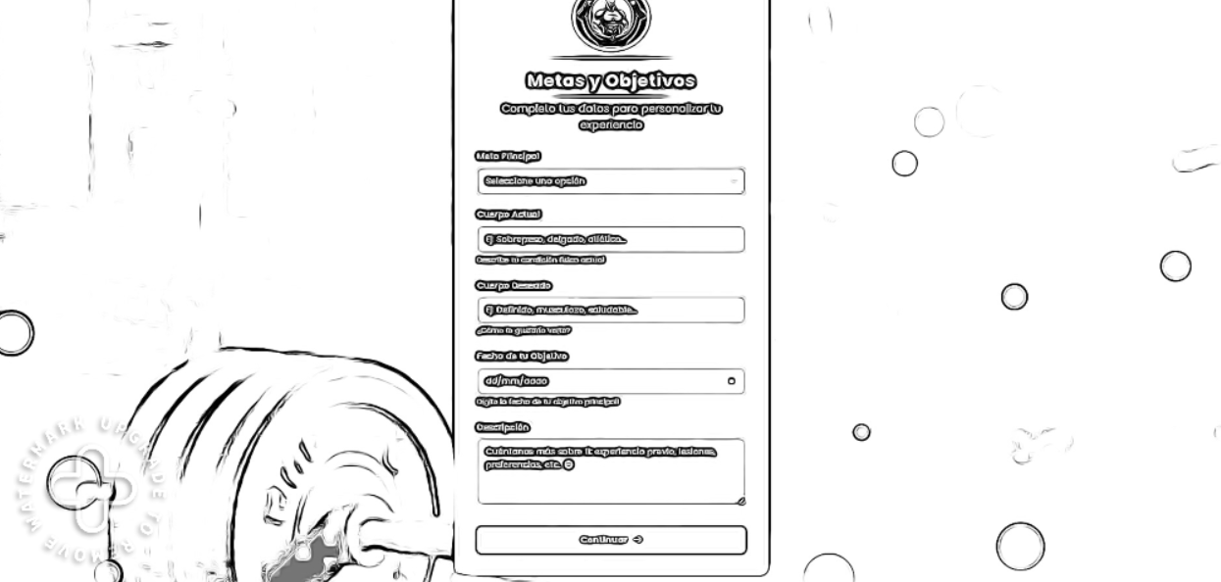
5.1
5.1 Sección: Selección de Metas y Objetivos
En esta pantalla podrás definir tus metas de acondicionamiento físico o transformación corporal. Es un paso fundamental para personalizar tu experiencia dentro de la aplicación RunGym, ya que te permitirá establecer un plan claro y medible.
¿Qué información debes ingresar?
Meta Principal
-Selecciona una opción del menú desplegable según tu objetivo general (por ejemplo: bajar de peso, aumentar masa muscular, tonificar, mejorar resistencia, etc.).
Cuerpo Actual
-Describe tu estado físico actual (ejemplo: "Tengo sobrepeso", "Soy delgado pero quiero tonificar", "Tengo una complexión atlética", etc.).
Cuerpo Deseado
-Escribe cómo te gustaría verte al alcanzar tu meta (por ejemplo: "Definido y saludable", "Musculoso", "Más tonificado", etc.).
Fecha de tu Objetivo
-Selecciona la fecha en la que esperas alcanzar tu meta. Esto ayudará a planificar tu progreso y rutinas de manera más efectiva.
Descripción
-Comparte más información sobre ti que pueda ser útil: tu experiencia previa, si has sufrido alguna lesión, tus preferencias de entrenamiento, o cualquier dato relevante.
¿Qué pasa después?
-Una vez completados los campos:
-Presiona el botón Continuar.
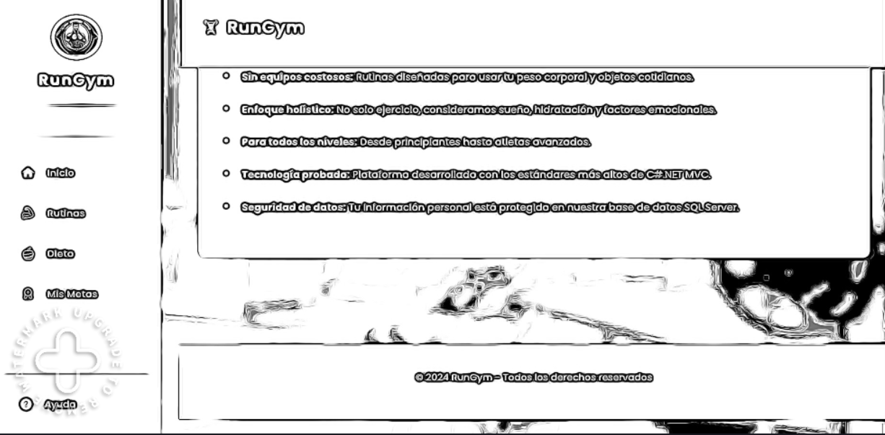
-Tu meta será registrada y comenzarás a recibir recomendaciones y rutinas -personalizadas.
6.
6. SELECCIÓN DE AYUDA
La sección Ayuda está diseñada para brindarte asistencia rápida y orientación sobre el uso de la aplicación RunGym. Aquí podrás encontrar soporte sobre cualquier funcionalidad o duda que tengas durante tu experiencia
¿Cómo acceder a esta sección?
-En el menú lateral izquierdo, haz clic en el ícono "?" identificado como Ayuda (ubicado en la parte inferior del menú de navegación).
¿Qué encontrarás aquí?
-Guía de uso paso a paso: Información útil sobre cómo utilizar cada módulo de la app (Rutinas, Dieta, Metas).
-Preguntas frecuentes (FAQ): Soluciones a los problemas más comunes.
-Contacto de soporte: Si necesitas atención personalizada, puedes comunicarte con el equipo de soporte técnico.
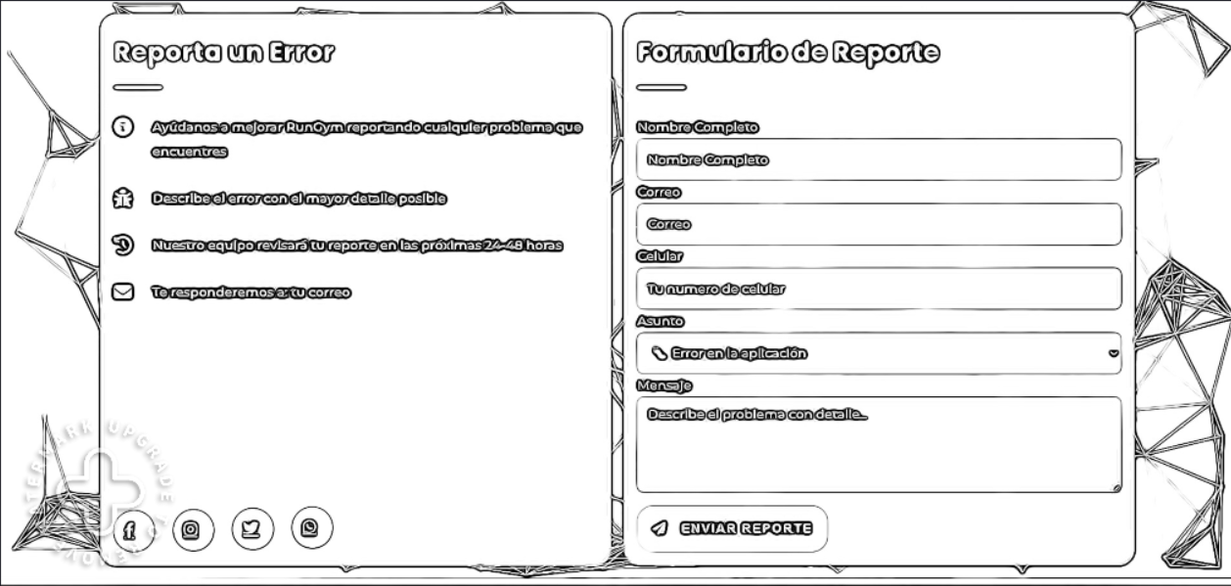
- 6.1
6.1 SECCION DE AYUDA FORMULARIO DE REPORTE
Si el usuario encuentra algún problema o error en la aplicación RunGym, puede reportarlo fácilmente siguiendo estos pasos:
Acceder al formulario de reporte:
-Dirigirse a la sección "Reporta un Error" dentro de la aplicación.
Información importante antes de reportar:
-Ayuda a mejorar RunGym reportando cualquier problema.
-Describe el error con el mayor detalle posible.
-El equipo revisará el reporte en 24-48 horas.
-La respuesta será enviada al correo proporcionado.
Completar el formulario:
-Nombre Completo: Ingresar nombre y apellido.
-Correo: Proporcionar un correo válido para recibir la respuesta.
-Celular: Número de contacto (opcional).
-Asunto: Seleccionar el tipo de error (ej: "Error en la aplicación").
-Mensaje: Describir el problema de manera clara y detallada.
Enviar el reporte:
-Presionar el botón "ENVIAR REPORTE" para finalizar.
Notas adicionales:
-Los campos marcados con [x] son obligatorios para un reporte efectivo.
-El equipo de soporte se compromete a responder en el tiempo indicado.
12. SCRIPT DE LA BASE DE DATOS
(RunGymDB_Script.sql)
Este archivo contiene los comandos SQL para crear las tablas necesarias.
CREATE DATABASE RunGym
GO
USE RunGym
GO
-----Tabla de Usuarios------
CREATE TABLE Usuarios (
Id INT IDENTITY (1,1) PRIMARY KEY,
Nombre NVARCHAR (100) NOT NULL,
Apellido NVARCHAR (100) NOT NULL,
TipoDocumento NVARCHAR (20) NOT NULL,
Documento NVARCHAR (20) NOT NULL UNIQUE,
Correo NVARCHAR (255) NOT NULL UNIQUE,
Contraseña NVARCHAR (200) NOT NULL,
Celular NVARCHAR (20) NOT NULL,
Genero NVARCHAR (10) NOT NULL CHECK (Genero IN ('Masculino', 'Femenino', 'Otro')),
FechaNacimiento DATE NOT NULL,
Peso INT NOT NULL,
Altura DECIMAL (5,2) NOT NULL,
HorasSueno TINYINT NOT NULL CHECK (HorasSueno BETWEEN 0 AND 24),
ConsumoAgua NVARCHAR (100) NOT NULL,
FechaRegistro DATETIME DEFAULT GETDATE (),
CodigoVerificacion NVARCHAR (100) NULL,
CodigoExpira DATETIME NULL
);
-----Tabla de Metas------
CREATE TABLE Metas (
Id INT IDENTITY (1,1) PRIMARY KEY,
IdUsuario INT FOREIGN KEY REFERENCES Usuarios (Id) NOT NULL,
MetaPrincipal NVARCHAR (100) NOT NULL,
CuerpoActual NVARCHAR (100) NOT NULL,
CuerpoDeseado NVARCHAR (100) NOT NULL,
Descripción NVARCHAR(MAX)NOT NULL,
FechaObjetivo DATETIME NOT NULL,
FechaCreacion DATETIME DEFAULT GETDATE ()
);
-----Tabla de Ejercicios------
CREATE TABLE Ejercicios (
Id INT PRIMARY KEY IDENTITY,
Nombre NVARCHAR (100) NOT NULL,
Categoria NVARCHAR (100),
ImagenURL NVARCHAR (255),
);
-----Tabla de Detalles Ejercicio------
CREATE TABLE DetallesEjercicio (
Id INT PRIMARY KEY IDENTITY,
EjercicioId INT,
Descripcion TEXT,
Repeticiones NVARCHAR (100),
Descanso NVARCHAR (100),
Cuidados TEXT,
URLVideo NVARCHAR (255),
FOREIGN KEY (EjercicioId) REFERENCES Ejercicios (Id)
);
-----Tabla de Pasos Ejercicio------
CREATE TABLE PasosEjercicio (
Id INT PRIMARY KEY IDENTITY,
EjercicioId INT,
NumeroPaso INT,
DescripcionPaso TEXT,
FOREIGN KEY (EjercicioId) REFERENCES Ejercicios (Id)
);
-----Tabla de Dieta------
CREATE TABLE Dieta (
Id INT IDENTITY (1,1) PRIMARY KEY,
IdUsuario INT NOT NULL,
TipoDieta VARCHAR (255) NOT NULL,
FechaInicio DATE NOT NULL,
FechaFin DATE,
CaloriasDiarias INT NOT NULL,
Micronutrientes TEXT,
Descripcion TEXT
);
-----Tabla de Comidas------
CREATE TABLE Comidas (
Id INT IDENTITY (1,1) PRIMARY KEY,
IdDieta INT NOT NULL,
TipoComida VARCHAR (50) NOT NULL,
HoraComida TIME NOT NULL,
Descripcion TEXT
);
-----Tabla de Errores Reportados------
CREATE TABLE ErroresReportados (
Id INT IDENTITY (1,1),
Nombre NVARCHAR (100) NOT NULL,
Correo NVARCHAR (255) NOT NULL,
Celular NVARCHAR (10) NOT NULL,
Asunto NVARCHAR (500) NOT NULL,
Mensaje NVARCHAR (1000) NOT NULL,
FechaReporte DATETIME DEFAULT GETDATE (),
);
13. DOCUMENTACION TECNICA DEL MODELO DE DATOS
La base de datos de RunGym está diseñada en SQL Server y sigue un modelo relacional que garantiza integridad, rendimiento y escalabilidad. A continuación, se detallan las principales entidades y sus relaciones:
TABLA DE USUARIOS:
Esta tabla almacena la información personal y de salud básica de cada usuario registrado en la plataforma RunGym. Está diseñada para garantizar la integridad y unicidad de los datos.
🔧 Estructura
CAMPO | TIPO DE DATO | RESTRICCIONES/VALIDACIONES | DESCRIPCION
Id | INT | PRIMARY KEY,IDENTITY (1,1) | Identificador único autoincrementar del usuario
Nombre | NVARCHAR (100) | NOT NULL | Primer nombre del usuario
Apellido | NVARCHAR (100) | NOT NULL | Apellido del usuario
TipoDocumento | NVARCHAR (100) | NOT NULL | Tipo de documento de identificación
Documento | NVARCHAR (20) | NOT NULL, UNIQUE | Numero de documento único
Correo | NVARCHAR (255) | NOT NULL, UNIQUE | Correo electrónico del usuario
Contraseña | NVARCHAR (200) | NOT NULL | Contraseña cifrada
Celular | NVARCHAR (20) | NOT NULL | Numero de contacto del usuario
Genero | NVARCHAR (10) | NOT NULL, CHECK (Genero IN (´Masculino´, ´Femenino´, Otro´)) | Identidad de genero
FechaNacimiento | DATE | NOT NULL | Fecha de nacimiento del usuario
Peso | INT | NOT NULL | Peso en Kilogramos
Altura | DECIMAL (5,2) | NOT NULL | Altura en centímetros
HoraSueno | TINYINT | NOT NULL, CHECK (HorasSueno BETWEEN 0 AND24) | Horas de sueño promedio diarias
ConsumoAgua | NVARCHAR (100) | NOT NULL | Cantidad de agua consumida (formato libre: litros, vasos, etc.)
FechaRegistro | DATETIME | DEFAULT GETDATE () | Fecha de creación del registro
CodigoVerificacion | NVARCHAR (100) | NULL | Código temporal para la validación de cuenta
CodigoExpira | DATETIME | NULL | Fecha y hora de expiración del código de verificación
TABLA DE METAS:
Esta tabla almacena las metas físicas o de bienestar que cada usuario desea alcanzar en la plataforma RunGym. Está relacionada directamente con la tabla Usuarios.
🔧 Estructura
CAMPO | TIPO DE DATO | RESTRICCIONES/VALIDACIONES | DESCRIPCION
Id | INT | PRIMARY KEY, IDENTITY (1,1) | Identificador único
IdUsuario | INT | FOREING KEY REFERENCES Usuarios (Id), NOT NULL | Relación con el usuario al que pertenece esta meta
MetaPrincipal | NVARCHAR (100) | NOT NULL | Meta principal que el usuario desea alcanzar (Ej. “Bajar de peso”)
CuerpoActual | NVARCHAR (100) | NOT NULL | Descripcion del estado físico actual del usuario
CuerpoDeseado | NVARCHAR (100) | NOT NULL | Descripcion del estado físico deseado o meta física
Descripcion | NVARCHAR (MAX) | NOT NULL | Explicación detallada de la meta o el plan del usuario
FechaObjetivo | DATETIME | NOT NULL | Fecha limite en la que el usuario desea cumplir su meta
FechaCreacion | DATETIME | DEFAULT GETDATE () | Fecha en que el usuario creo la meta

TABLA DE EJERCICIOS:
Esta tabla almacena información sobre los distintos ejercicios disponibles en la aplicación RunGym, como su nombre, categoría y una imagen de referencia.
🔧 Estructura
CAMPO | TIPO DE DATO | RESTRICCIONES/VALIDACIONES | DESCRIPCION
Id | INT | PRIMARY KEY, IDENTITY (1,1) | Identificador único del ejercicio
Nombre | NVARCHAR (100) | NOT NULL | Nombre del ejercicio (Ej: Sentadilla, Flexión de brazos)
Categoria | NVARCHAR (100) | OPCIONAL | Clasificación del ejercicio (Ej: Fuerza, Cardio, Estiramiento
ImagenURL | NVARCHAR (255) | OPCIONAL | URL de una imagen de referencia para la correcta ejecución del ejercicio
TABLA DE DETALLES EJERCICIO:
Esta tabla almacena información detallada de cada ejercicio individual, como la cantidad de repeticiones, tiempos de descanso, cuidados a tener en cuenta, así como una descripción y un video demostrativo.
🔧 Estructura
CAMPO | TIPO DE DATO | RESTRICCIONES/VALIDACIONES | DESCRIPCION
Id | INT | PRIMARY KEY, IDENTITY (1,1) | Identificador único del detalle de ejercicio
EjercicioId | INT | FOREING KEY REFERENCES Ejercicios (Id) | Referencia al ejercicio base del que se detallan sus características
Descripcion | TEXT | OPCIONAL | Explicación o instrucción general del ejercicio
Repeticiones | NVARCHAR (100) | OPCIONAL | Numero de repeticiones o series ( Ej: “3x12”, “4 Series de 10 repeticiones” )
Descanso | NVARCHAR (100) | OPCIONAL | Tiempo sugerido de descanso entre series o ejercicios (Ej: “30 segundos”)
Cuidados | TEXT | OPCIONAL | Advertencias o recomendaciones al realizar el ejercicio
URLVideo | NVARCHAR (255) | OPCIONAL | Enlace a un video que demuestra como realizar el ejercicio correctamente
TABLA DE PASOSEJERCICIO:
Esta tabla contiene los pasos detallados y ordenados para realizar correctamente un ejercicio. Es especialmente útil para guiar a los usuarios con instrucciones paso a paso, promoviendo una ejecución segura y efectiva.
CAMPO | TIPO DE DATO | RESTRICCIONES/VALIDACIONES | DESCRIPCION
Id | INT | PRIMARY KEY, IDENTITY (1,1) | Identificador único de cada paso del ejercicio
EjercicioId | INT | FOREING KEY REFERENCES Ejercicios (Id) | Identifica a que ejercicio pertenece este paso
NumeroPaso | INT | NOT NULL | Numero de orden del paso (Ej. 1,2, 3…) para mantener la secuencia
DescripcionPaso | TEXT | NOT NULL | Descripcion detallada del paso correspondiente del ejercicio
TABLA DE DIETA:
Esta tabla almacena la información nutricional y de planificación alimenticia personalizada para cada usuario. Permite registrar el tipo de dieta seguida, su duración y los detalles nutricionales asociados.
🔧 Estructura
CAMPO | TIPO DE DATO | RESTRICCIONES/VALIDACIONES | DESCRIPCION
Id | INT | PRIMARY KEY, IDENTITY (1,1) | Identificador único de cada registro de dieta
IdUsuario | INT | NOT NULL FOREING KEY (Faltante) | Identifica al usuario que sigue la dieta (relación con Usuarios. Id)
TipoDieta | NVARCHAR (255) | NOT NULL | Tipo de dieta (Keto, Mediterránea, Vegetariana , ect.)
FechaInicio | DATE | NOT NULL | Fecha en la que el usuario comenzó la dieta
FechaFin | DATE | OPCIONAL | Fecha en que finaliza la dieta (Puede ser nula si está en curso)
CaloriasDiarias | INT | NOT NULL | Cantidad estimada de calorías diarias a consumir
Micronutrientes | TEXT | OPCIONAL | Información detallada sobre vitaminas, minerales, etc.
Descripcion | TEXT | OPCIONAL | Descripcion libre de plan de alimentación

TABLA DE COMIDAS:
Esta tabla almacena la información detallada de cada comida dentro de una dieta registrada, permitiendo al usuario planificar y seguir su alimentación diaria.
🔧 Estructura
CAMPO | TIPO DE DATO | RESTRICCIONES/VALIDACIONES | DESCRIPCION
Id | INT | PRIMARY KEY, IDENTITY (1,1) | Identificador único de la comida
IdDieta | INT | NOT NULL FOREING KEY (Faltante) | Identificador de la dieta a la que pertenece esta comida
TipoComida | NVARCHAR (50) | NOT NULL | Tipo de comida (Desayuno, Almuerzo, Cena.)
HoraComida | TIME | NOT NULL | Hora programada para esta comida
Descripcion | TEXT | OPCIONAL | Detalles del plato, ingredientes, preparación, o instrucciones adicionales
TABLA DE ERRORES REPORTADOS:
Esta tabla registra los reportes de errores o incidencias generadas por los usuarios dentro de la aplicación, con el fin de facilitar su análisis y corrección por el equipo de soporte o desarrollo.
🔧 Estructura
CAMPO | TIPO DE DATO | RESTRICCIONES/VALIDACIONES | DESCRIPCION
Id | INT | PRIMARY KEY, IDENTITY (1,1) | Identificador único y autoincremental del reporte
Nombre | NVARCHAR (100) | NOT NULL | Nombre del usuario que reporta el erro
Correo | NVARCHAR (255) | NOT NULL | Correo electrónico del usuario para contacto
Celular | NVARCHAR (10) | NOT NULL | Numero de celular del usuario
Asunto | NVARCHAR (500) | NOT NULL | Asunto o titulo del reporte
Mensaje | NVARCHAR (1000) | NOT NULL | Descripcion detallada del problema o error encontrado
FechaReporte | DATETIME | DEFAULT GETDATE () | Fecha y hora en la que se realizó el reporte

